C语言程序设计1_课后作业三_1130
班级：计应1/移动1 学号：。。。 姓名：//hy

说明：1）编译环境推荐 DEV-C++ 或 VS ，VC 等
2）作业以word 文档提交，文件命名：学号最后两位_姓名_作业x，如: 00_张三_作业三，可直接使用本文档进行编辑，注意修改个人姓名、学号。
3）请将作业以邮件发给学习委员，无电脑的同学可手写答题（不须写题目），将订好的几页纸张上课时交给我。最晚提交时间12月5日22时。

1 由键盘输入两个32位以内的整数numa和numb，且numa<=numb，使用 while 、do while 循环，打印出 [numa, numb] 区间的偶数，每5个数字为一行，然后换行，并统计总共有多少个偶数。运行结果示例如下：
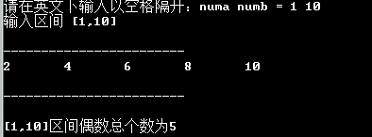
要求：独立完成，发现雷同，雷同者本次作业成绩都为0分；
画出流程图、粘贴完整代码、截图分别运行上述不同情况；
将实验问题及解决办法，记录在后面，或记录本次实验的注意点。

示例：部分流程框图（可手画再拍照）

示例：部分代码，请补充完整
#include<stdio.h>

int main()
{
int numa=0,numb=0; //存储输入值，运行过程不能改变
int cnt=0; //用于个数计数
int tempa=0; //用于从numa 递增搜索到numb

printf("请在英文下输入以空格隔开：numa numb = ");
scanf("%d%d",&numa,&numb);
printf("输入区间 [%d,%d]\n",numa,numb);

tempa = numa; //给 tempa 起点值
if(tempa%2) //对2取余数非0，即说明 tempa 是奇数
{
tempa += 1;
}
else
{
//do nothing
}
puts("\n------------------------");
while( ... )
{
//...
}

return 0;
}

示例：运行结果截图
1）输入 -201 -201
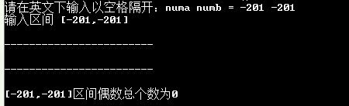
2）输入1 10
3）输入8000 8101

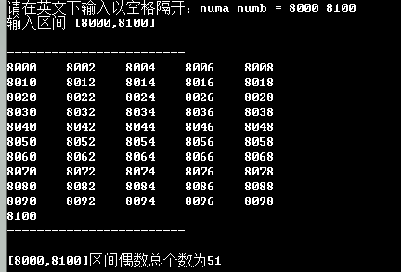

示例实验记录：
1）问题描述：如何判断一个数为奇数或偶数？
解决办法： 判断一个数为 奇数的方法
if(tempa%2) //对2取余数非0，即说明 tempa是奇数
{
tempa += 1; //加1变为偶数
}
else
{
//do nothing
}

- 如何实现每5个数换行？
解决办法：用一个数计数，每计数5个就打印换行符

- 问题： printf("tab_size\thello"); //此语句打印是什么

- 注意点:
- ...

